02.09.2021

Устранение забоя

Ул.Мичурина

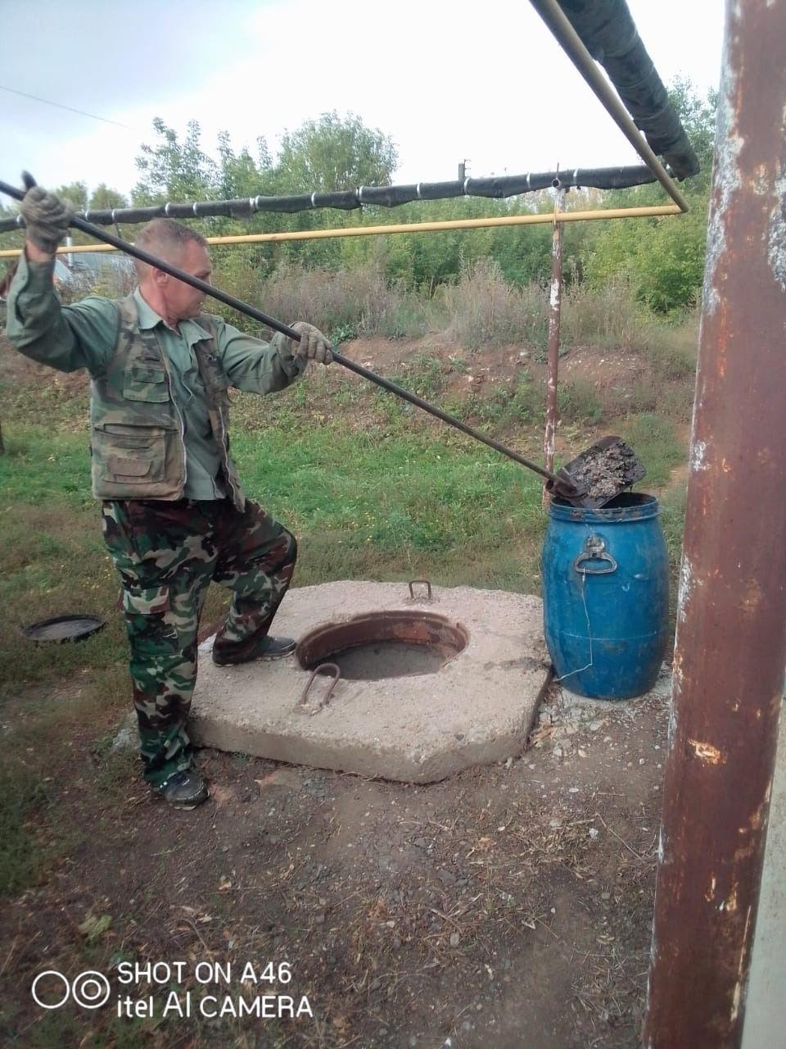

Устранение утечки

Ул.Тургенева, 43

